BGY33 Rev 1.3
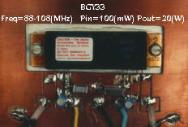
Pin bezetting
Pen 1 - Power Input MAX. 150 mW
Pen 2 - Massa Input
Pen 3 - + 6 tot + 12.5 Volt (Regelbare spanning)
Pen 4 - Massa
Pen 5 - + 12.5 Volt
Pen 6 - Massa Output
Pen 7 - Power Output Max 25 Watt
over pennen 3 & 4 - 4 & 5 moet je een condensatortje solderen van 10 uF (63 Volt) en ook een MKT
condensator van 100 nF & 10 nF
een goede tip is een koelblok met een blower

